建筑施工现场项目管理人员
实名到岗考勤办事指南
（2025年12月）

注意事项：
1、新开工工程开始实名到岗考勤（以下简称“考勤”）的，考勤人员需先入“南京市智慧城建综合服务平台”人员数据库，先入库再考勤。
2、考勤单位包括房屋建筑和市政基础设施工程施工现场的建设单位、监理单位、施工总承包单位（专业承包单位）、分包单位。
3、“宁城慧”小程序登录手机号需与“南京市智慧城建综合服务平台”中，人员信息录入人员库时的手机号保持一致。
4、若联合体成员单位进行考勤，需联系相应主管部门在“南京市智慧城建综合服务平台”中添加联合体单位考勤信息；联合体牵头单位按照本指南正常申请考勤即可。

一、考勤对象
建设单位、监理单位、施工总承包单位（专业承包单位）、分包单位的项目管理人员。具体为：
建设单位的项目负责人；
监理单位的总监理工程师、总监理工程师代表、专业监理工程师、监理员等；（监理单位总监在同一行政区域内同时在两个或者三个项目担任总监的，根据实际情况在其中一个项目考勤，但必须加入每个项目的考勤组，与此同时，该总监任职的其他一个或者两个项目的总监代表必须考勤；总监在两个或者三个项目的考勤时间累计计算。）
施工总承包单位（专业承包单位）和分包单位的项目经理、技术负责人、施工员、安全员、质量员等。

二、考勤准备
（一）考勤前，各企业在“江苏省建筑市场监管与诚信信息一体化平台”进行合同归集。
合同归集显示“已归集，已抽查”后，数据会同步到“南京市智慧城建综合服务平台”。

（二）考勤前，在“南京市智慧城建综合服务平台”→“人员信息”中完成人员信息录入。

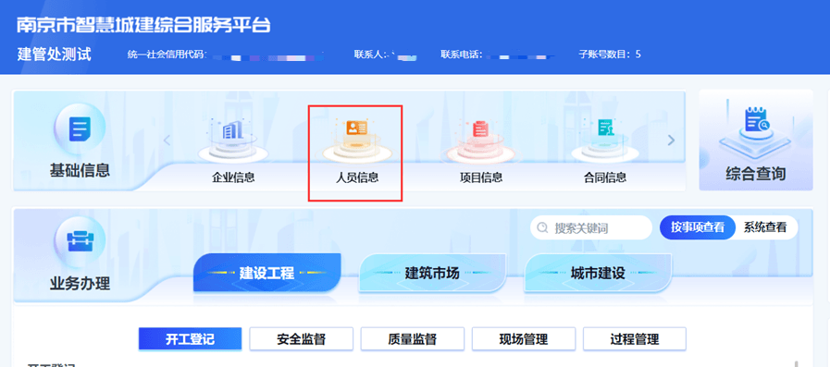

（三）各企业完成合同归集，数据同步到“南京市智慧城建综合服务平台”，且人员信息核对通过后，即可申请考勤。
1、如何申请考勤。
可登录“南京市智慧城建综合服务平台”→“建设工程”→“现场管理”→“管理人员考勤”→“考勤申请”。
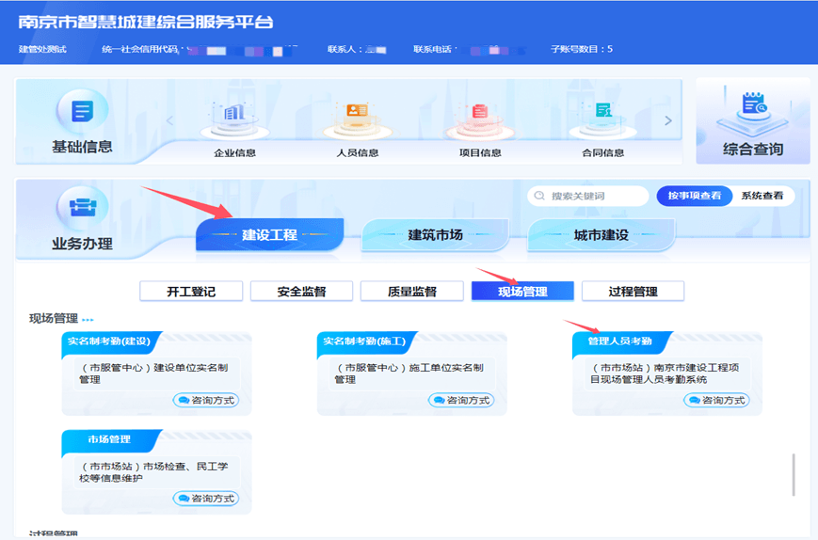

进入考勤申请界面后，点击“添加考勤申请”，“搜索”考勤工程，选择（勾选）需考勤的工程添加即可。（此步骤仅需监理和总包操作，建设方由监理邀请、分包单位由总包邀请，详情见后面三（三）邀请步骤）。
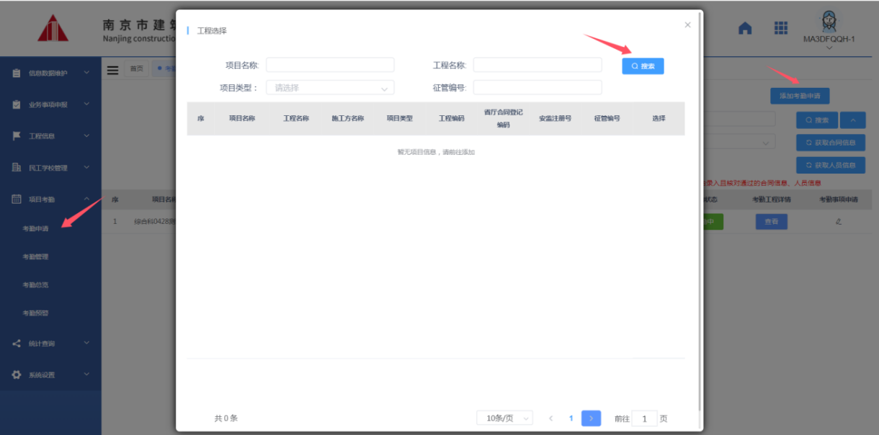

若搜索不到考勤工程，点击“获取合同信息”，同步建委合同信息至考勤库。
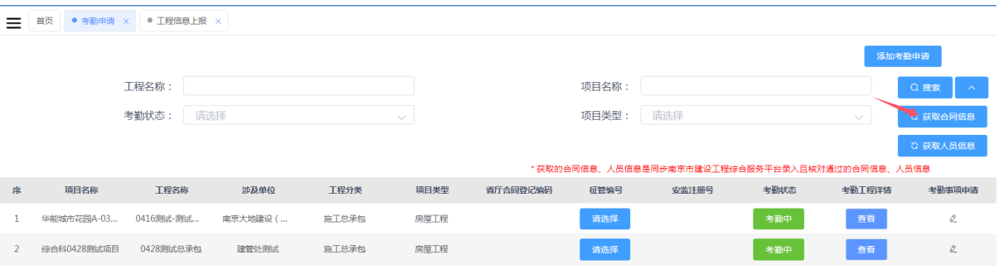

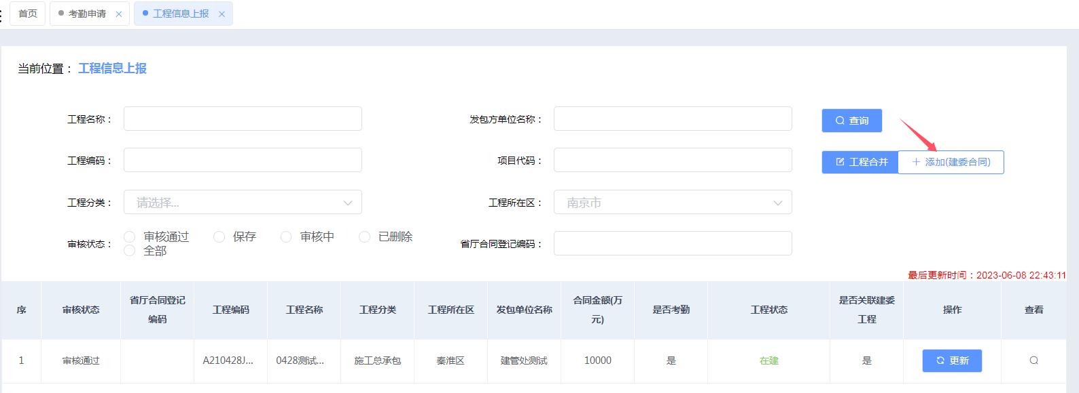

（四）扫码。勾选工程后，在“宁勤绩二维码获取”里填入该工程总包项目经理（总监、总代）或负责考勤工作的施工员手机号，点击获取二维码，扫描下方的二维码进入项目信息确认与注册界面。
注意：填手机号码时要填项目经理（总监、总代）或负责考勤工作的施工员手机号，请不要随意填写。
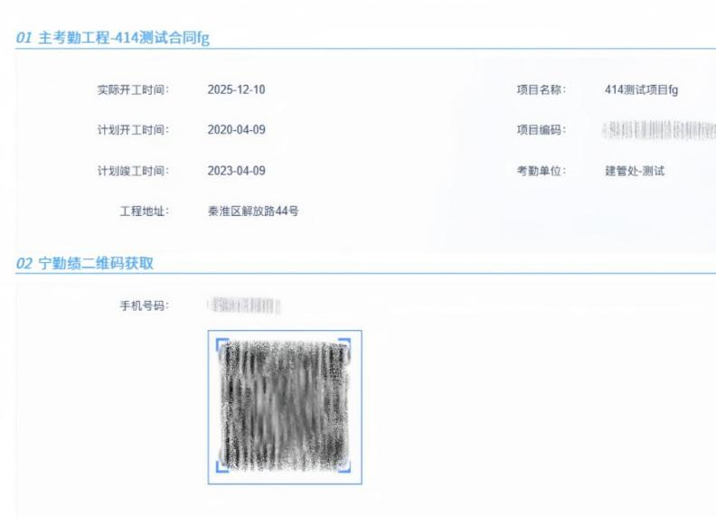

（五）关联工程。同一项目不同的标段，若是使用同一批管理人员，可以使用该功能将两个标段的工程关联起来实现操作一次（每日打卡）两个标段同时考勤的功能。具体操作如下：
进入“南京市智慧城建综合服务平台”后，点击“建设工程”→“现场管理”→“管理人员考勤”模块,找到“考勤申请”菜单，在本页面列表中查找到已申请考勤需要关联其他工程的项目，点击该条目后面的“考勤事项申请”，在跳出的窗口中选择“关联工程”。
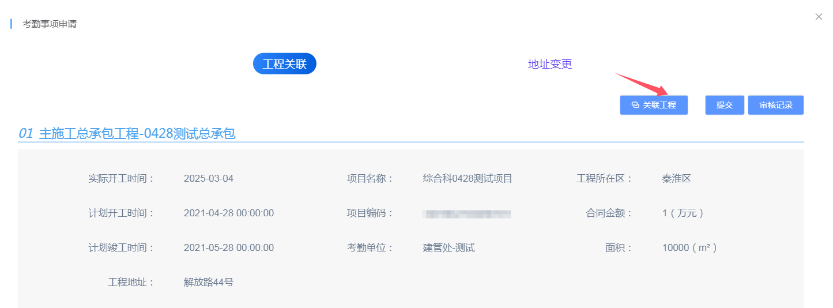
再在新跳出的窗口中选择需要关联的工程，勾选后点击提交。
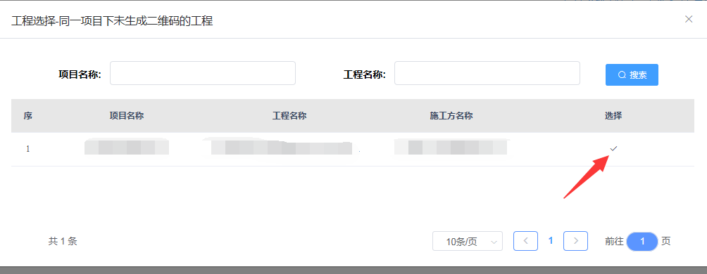
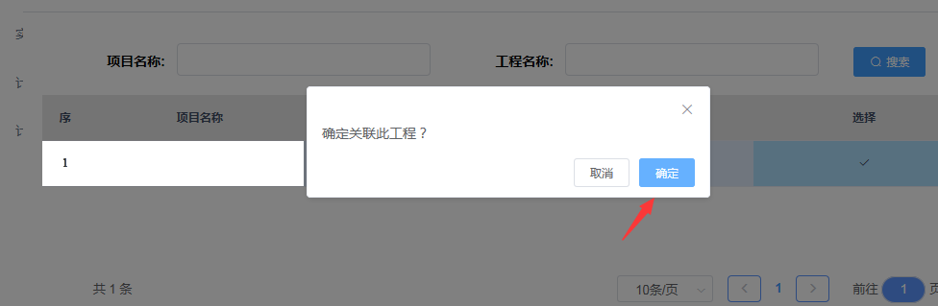
注意：①关联工程中，其中一个工程修改工程形象进度为“工程完工”，则所有关联工程均无法继续打卡。②已关联工程，若后期取消关联，关联期间打卡记录将无法留存。
三、具体操作
（一）注册与登录
用微信“扫一扫”识别生成的考勤二维码后，进入项目信息确认与注册界面。点击“注册”，窗口跳出“前往人脸核身”按键，点击进入人脸认证界面（注意勾选“我已认真阅读并同意《人脸核身服务个人信息处理授权协议》”）。
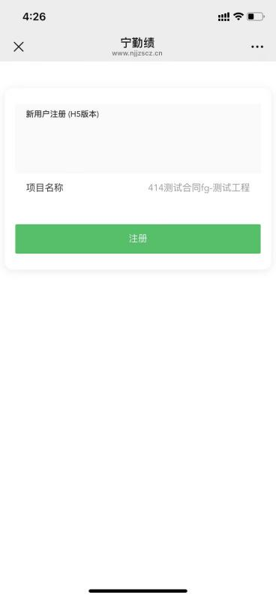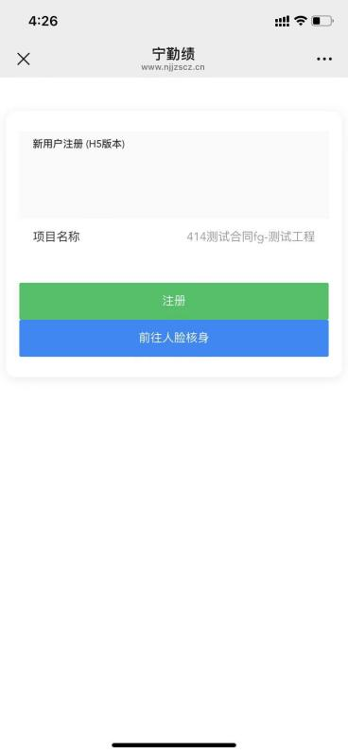
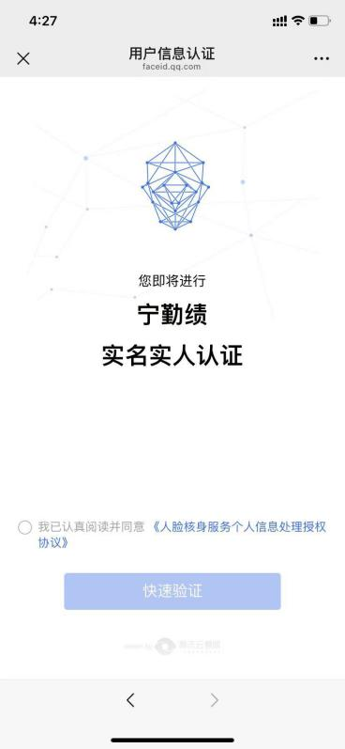
上传身份证正反面照片，进入人脸识别视频录制流程。
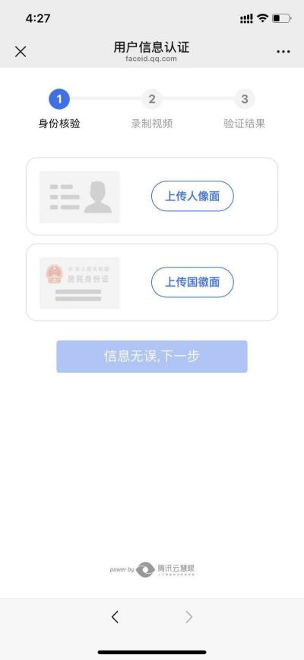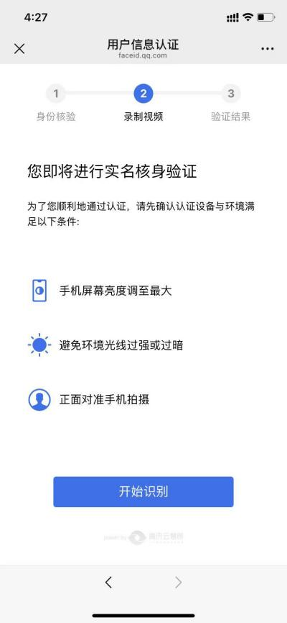

认证界面跳出摄像头使用权限弹窗，点击“允许”，依据窗口上方文字指示，进行人脸识别。注意选择光线明亮的地方，人脸正向面对屏幕。验证成功后，点击“下一步”。
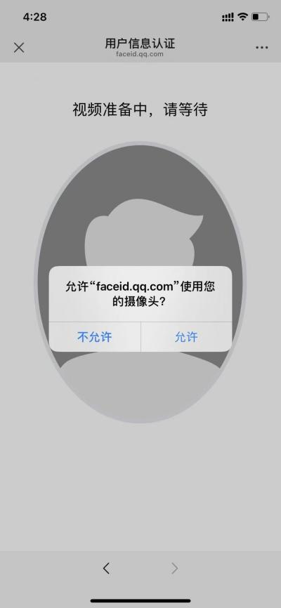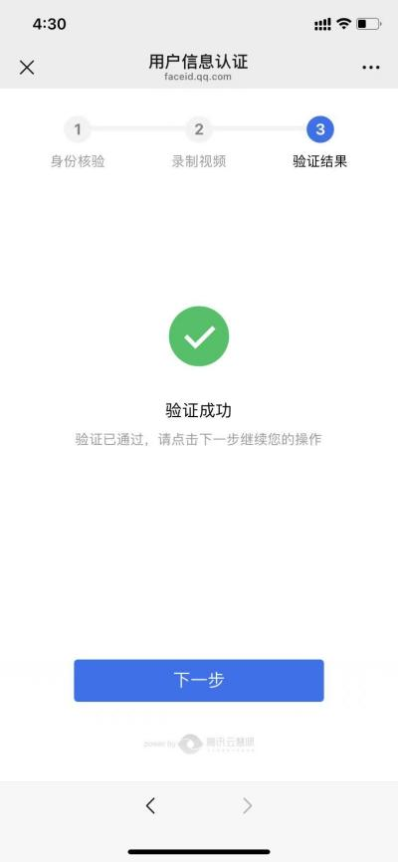
跳转至登陆界面，系统会自动填充人员姓名和身份证号（该部分信息无法选择与编辑），请根据实际情况选择岗位（若无法选择对应岗位，请联系管理员，不要随机选择岗位进入），输入手机号和获取的验证码进行提交与登录。
注意：此处手机号需与南京市智慧城建综合服务平台中，人员信息录入人员库时的手机号保持一致，若手机号输入错误，可以在“宁城慧”小程序→“我的”→“切换登陆手机号”中进行更改。
界面跳出“登陆成功”弹窗，点击“好的”，跳转至小程序码界面，长按扫描，前往“宁城慧”小程序。
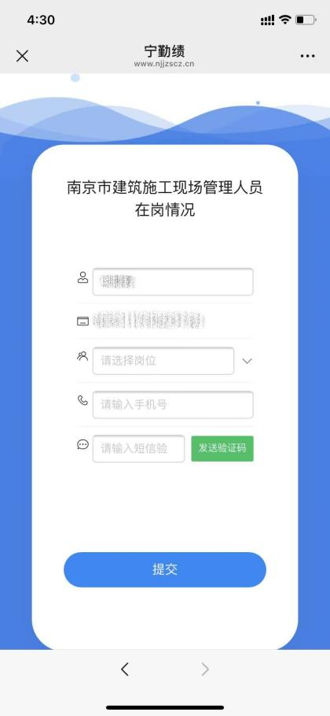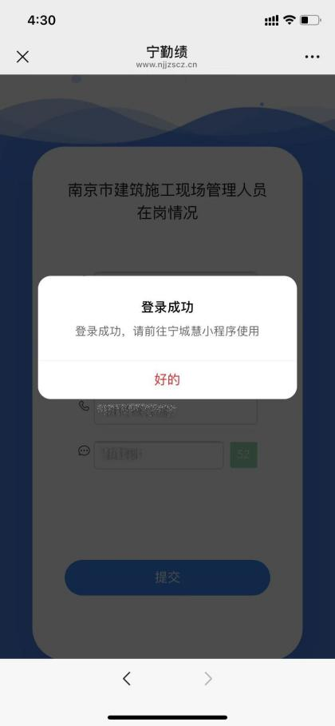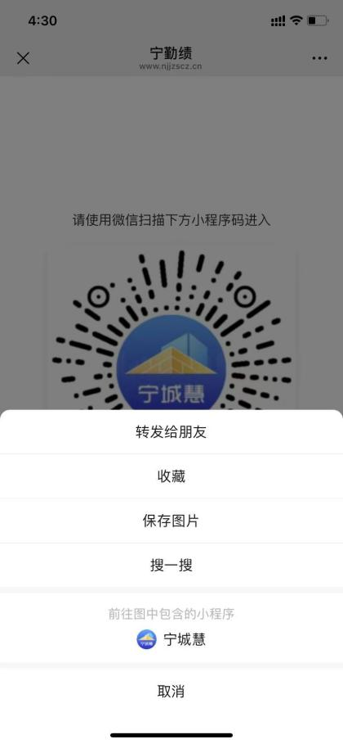

进入“宁城慧”小程序，在“建设工程”分栏中，点击“宁勤绩”进入考勤界面。
温馨提示：点击“宁城慧”右上角“…”，选择自己喜欢的收藏方式（微信小程序收藏方式包括：收藏、添加到我的小程序、添加到桌面和浮窗等），便于下次快速进入“宁城慧”。在下次登录时也可在微信搜索栏直接搜索“宁城慧”。
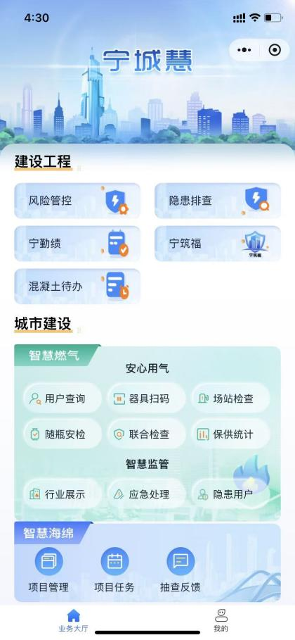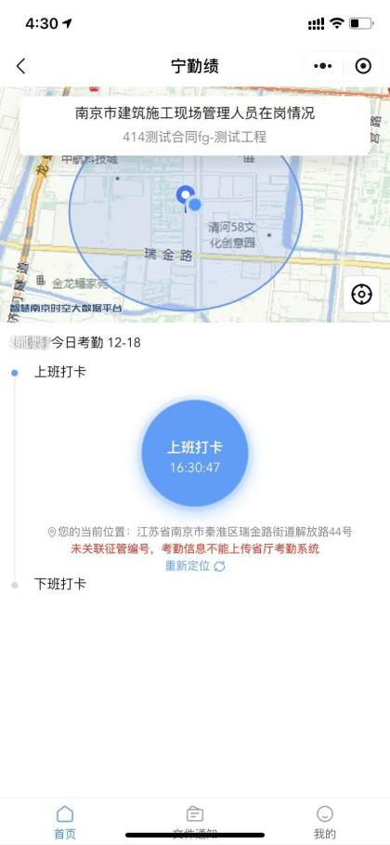

（二）考勤地点设置
施工总包项目经理（总监、总代）或负责考勤工作的施工员在“我的”→“考勤管理”→“考勤地点设置”里面进行考勤地点的设定。
房建、装饰工程只能设定一个地址，考勤打卡在选定地址的半径 500 米范围内有效；
轨道工程可设定三个考勤地址，市政工程可设定两个考勤地址，经主管部门同意也可设置三个考勤地址。任意两个考勤地址间的距离不能超过 5 公里，考勤打卡在任意一个选定地址的半径 500 米范围内有效，超出距离则会提示“不在打卡范围”。
选择考勤地址开始考勤后，考勤地址因定位不准、设置多个地址等原因需修改的，需在南京市智慧城建综合服务平台进行申请。（具体路径为：“南京市智慧城建综合服务平台”→“管理人员考勤系统”→“考勤申请”→“考勤地址变更”）
建设单位、分包单位无需设定考勤地点，默认为监理单位、总包单位所设定的。

（三）邀请项目现场管理人员
1、邀请本单位项目现场管理人员
项目经理（总监、总代）或者有管理权限的施工员邀请本单位项目现场管理人员加入小程序，邀请有两种方式，方式一：“我的”→“考勤管理”→“邀请码”；方式二：“我的”→“考勤管理”→“本单位人员考勤管理”→“去邀请”。
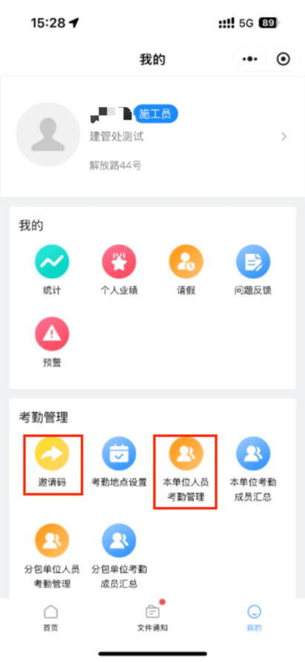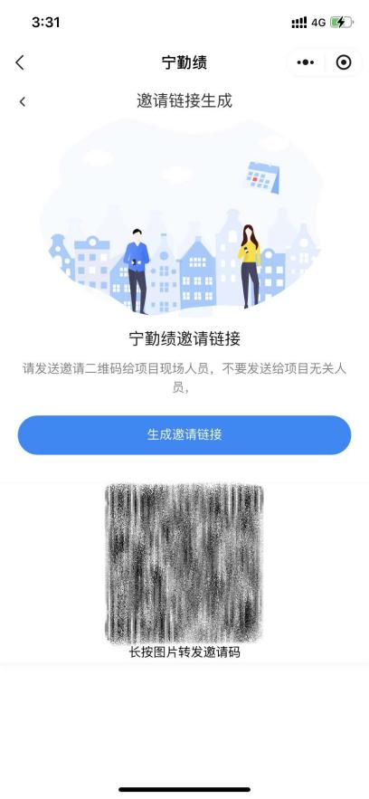

2、邀请其他单位项目现场管理人员
①总包单位邀请分包单位
总包项目经理或者有管理权限的施工员将邀请码发给各分包单位，方式为“我的”→“考勤管理”→“分包单位人员考勤管理”→“生成考勤小程序邀请码”（分包单位第一个扫码加入考勤组的人员默认为“宁勤绩”管理员，该人员也可移交管理员权限给项目经理或施工员）。
分包单位项目经理再按前文“邀请本单位项目现场管理人员”操作邀请本单位管理人员。
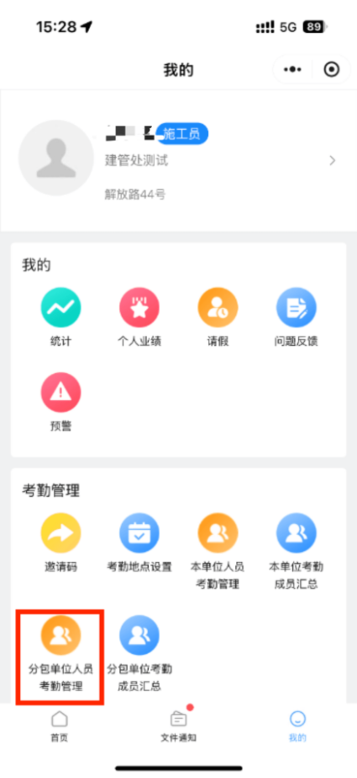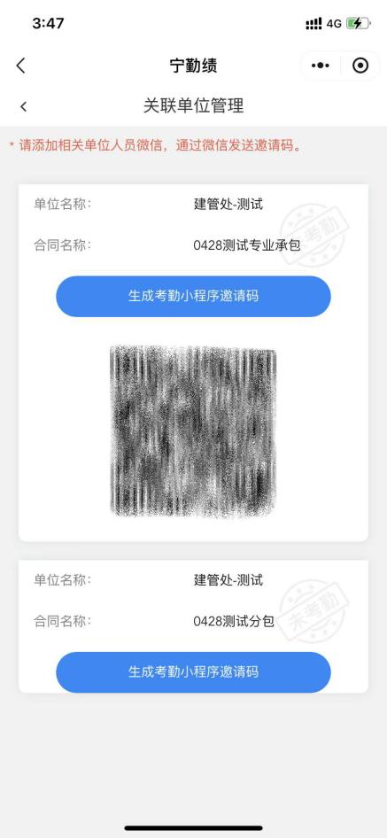

②监理单位邀请建设单位
监理总监或总代将邀请码发给建设单位，方式为“我的”→“现场管理”→“建设单位项目现场人员管理”→“发送考勤小程序邀请码”。
建设单位项目经理再按前文“邀请本单位项目现场管理人员”操作邀请本单位管理人员。

（四）项目现场人员变更
1、新增考勤成员
项目经理（总监、总代）或负责考勤工作的施工员在已通过“现场验证”的在岗管理人员中“新增”考勤成员。
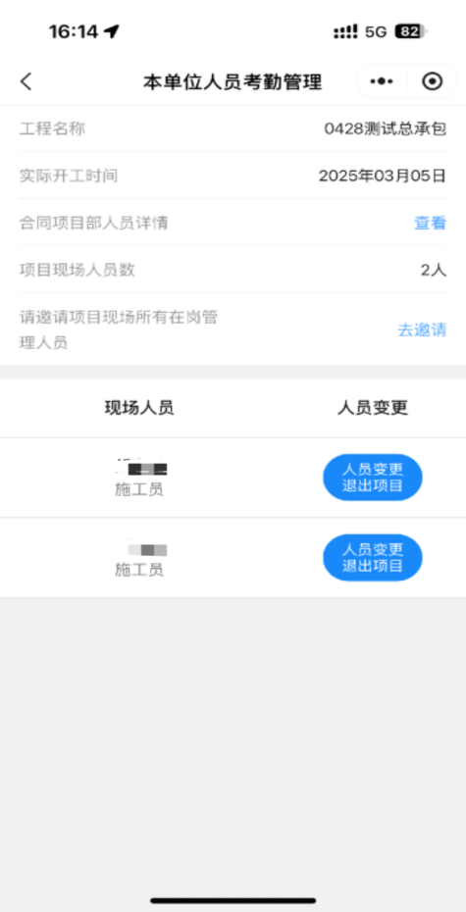

2、考勤成员变更
考勤人员发生变更的，项目经理（总监、总代）或负责考勤工作的施工员在“本单位人员考勤管理”进行操作，承诺“已按规定办理人员变更手续，如弄虚作假愿承担相关责任”，将变更前人员移出考勤组，并将考勤小组的邀请码发送给新的考勤人员。管理人员变更手续需合法合规，变更资料留存项目部备查。

（五）考勤打卡
考勤成员组成员通过“宁城慧”小程序进入“宁勤绩”首页即可考勤打卡。
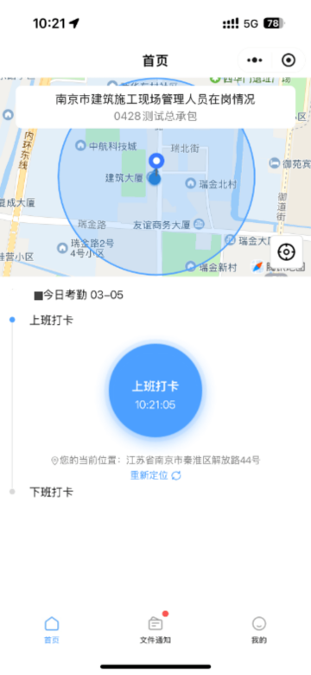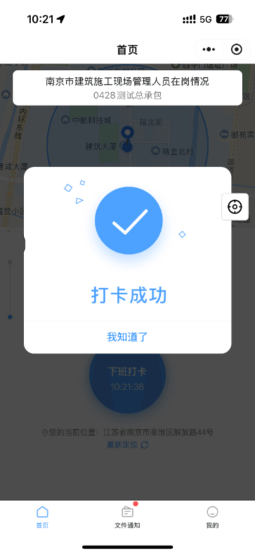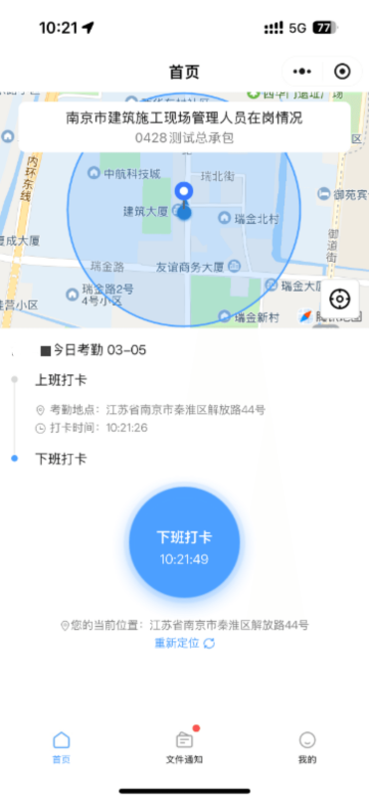

温馨提示：
1、在选定地址的半径 500 米范围内打卡。
2、每日打卡时长至少满 4 小时，下班打卡会显示已达标。不满 4 小时为无效出勤。
3、每日至少打卡两次：上班打卡和下班打卡。
4、下班打卡可以多次打，点击“更新打卡”即可，系统以最后一次下班打卡时间进行计算出勤情况。

（六）请假
请假需办理正常请假手续，手续资料在项目部留存备查（正常调休除外）。在“我的”→“请假”里面进行操作。
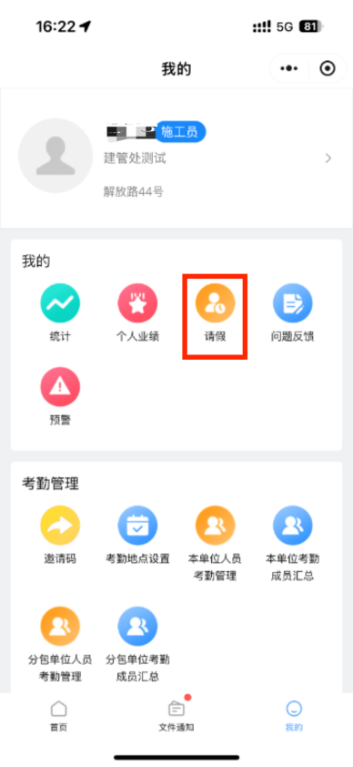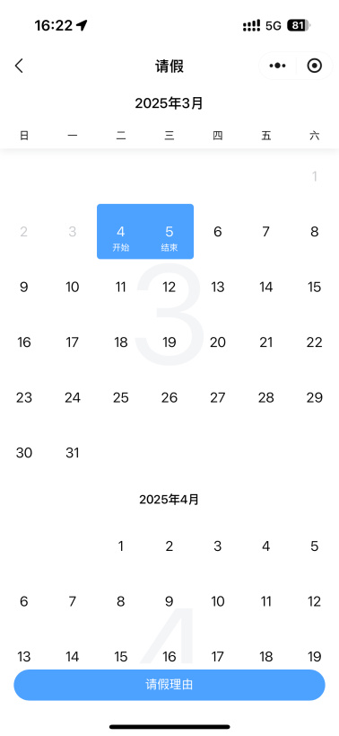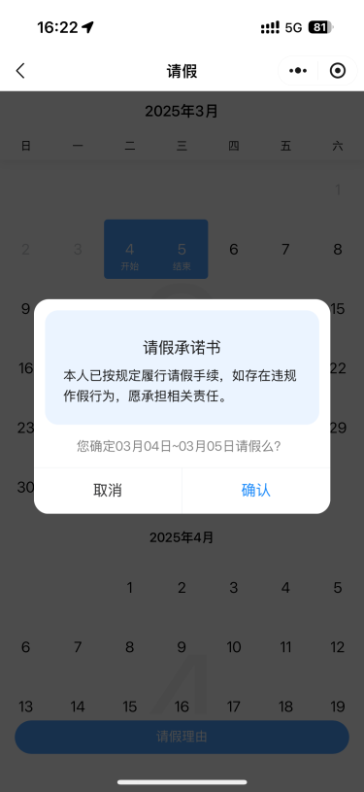

若需要调整请假时间，在“我的”→“统计”→“本月请假天数”，点击“调整请假”。
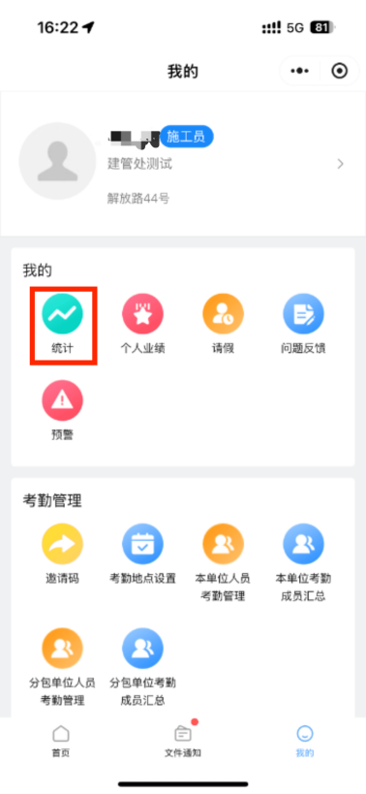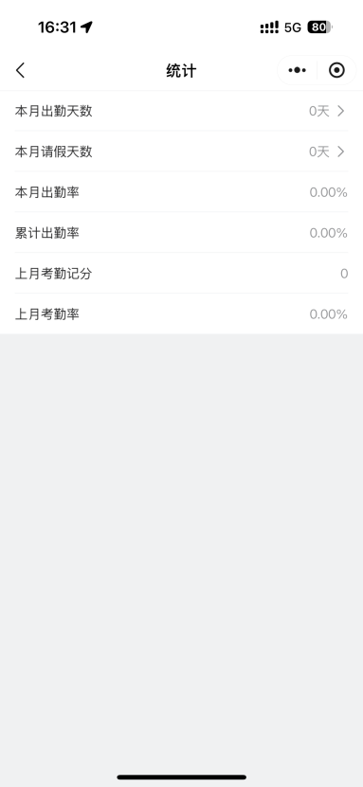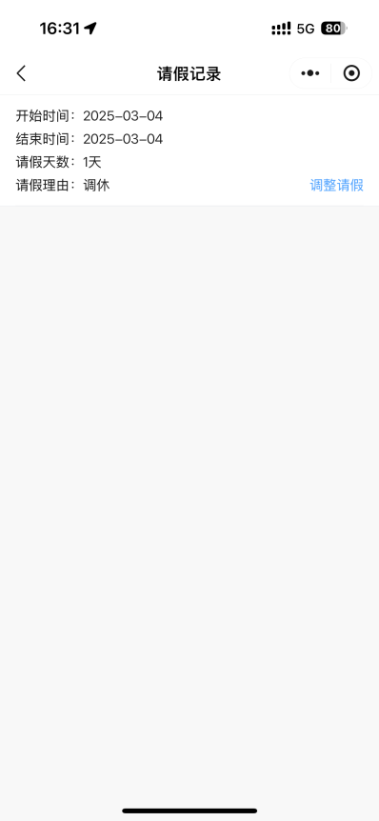

（七）统计、个人业绩
“我的”→“统计”可查询本人“本月出勤天数”、“本月请假天数”、“本月考勤率”、“累计考勤率”、“上月考勤记分”、“上月考勤率”
“我的”→“个人业绩”可查看本人参与考勤的项目名称和担任岗位，记录个人业绩。

四、管理员权限
项目经理（总监、总代）或负责考勤工作的施工员除了具备前文所述的“发送邀请码”、“考勤地点设置”、“现场管理”、“考勤管理”权限以外，还具备以下权限：
（一）停复工设置
工地现场需要停工的，停工期间所有考勤人员无需考勤，项目经理（总监、总代）或负责考勤工作的施工员在“我的”→“现场管理”→“停复工设置”里进行操作，选择停复工时间和停工原因。系统设置复工日期当天即需正常进行考勤打卡，否则会被系统记录为“缺勤”。
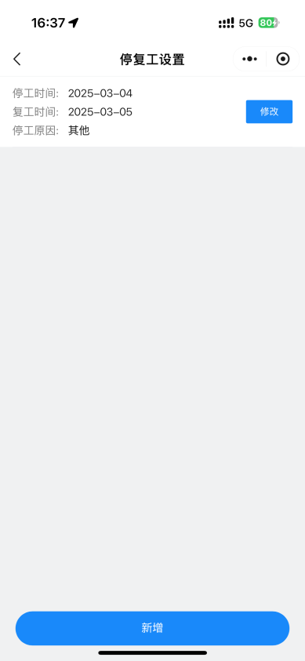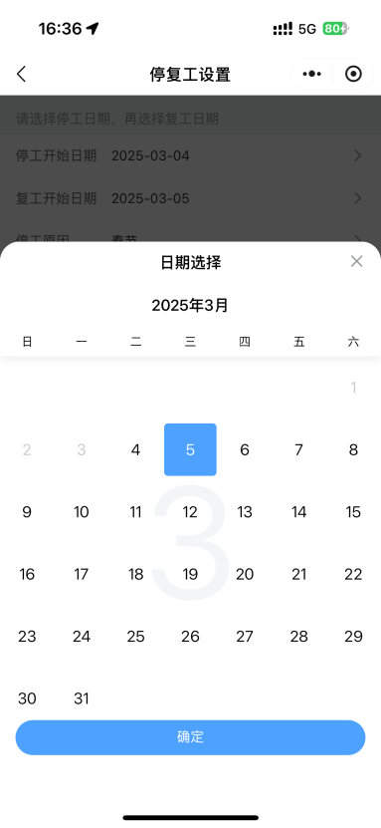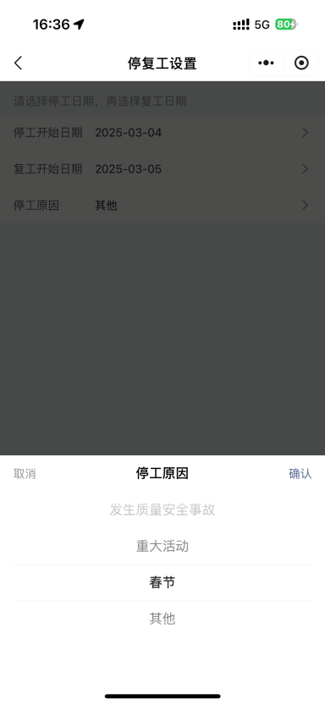

（二）管理员授权
考勤组内允许项目经理（总监、总代）和施工员几个岗位具备考勤管理权限，其他不负责考勤工作的施工员管理权限需项目经理授权。
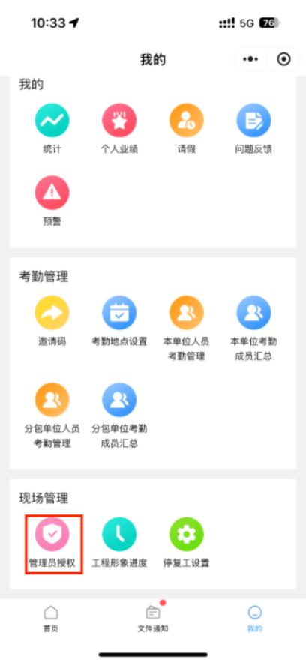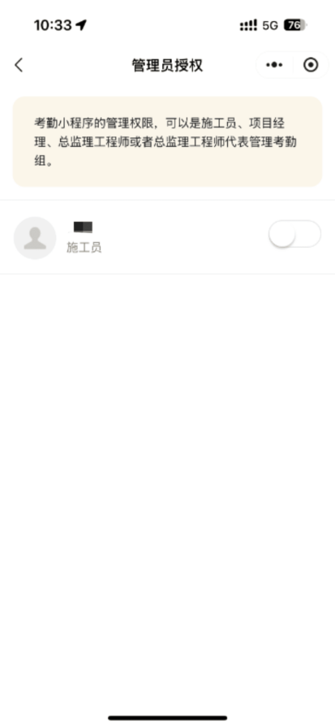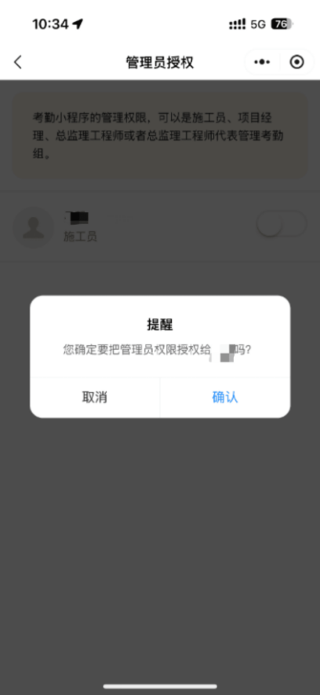

拥有考勤管理权限的人员发生岗位变更需退出考勤组时，应确保考勤组内具有管理权限的人员至少一人。

（三）考勤成员汇总
项目经理（总监、总代）或负责考勤工作的施工员可在“我的”→“考勤管理”查看考勤组所有人的考勤情况，其中施工总承包单位除了可以查看本单位现场管理人员考勤情况还可以查看分包单位的考勤情况，建设单位除了可以查看本单位现场管理人员考勤情况还可以查看监理单位的考勤情况。
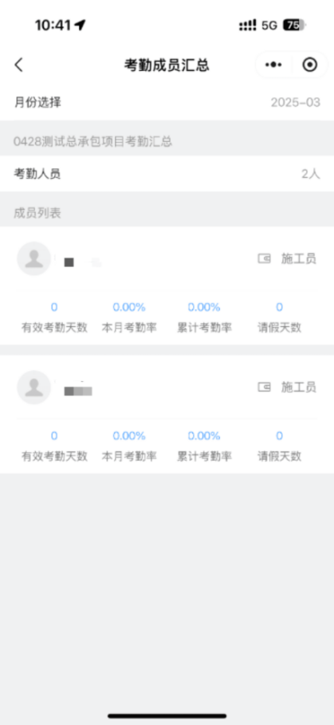

（四）工程形象进度
项目有多个单位工程且进度不一致时，按实际进度分别勾选，可单选或者多选，在“我的”→“现场管理”→“工程形象进度”里操作。
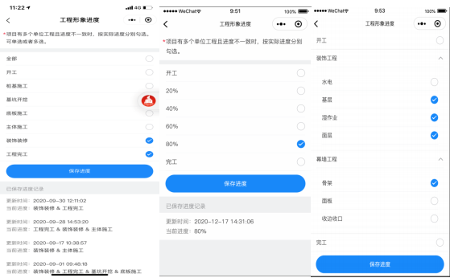
（房建工程） （市政、轨道工程） （装饰工程）

五、关于未开工工程考勤预警的解决办法
工程未申请考勤的，企业提供《工程状态变更申请》（见附表），盖施工单位项目部章或监理单位项目部章，联系各主管部门修改工程状态，联系方式附后。
工程已申请考勤的，企业登录手机微信→“宁城慧”小程序→“宁勤绩”→申请停工（原因选其他），待开工后直接考勤打卡即可。

温馨提示：
1、工程申请“完工”，请不要勾选所有进度，只勾选完工即可，否则无法结束考勤。
2、选择“工程完工”后，不能再重新变更工程形象进度，会出现如下提示，如选择“工程完工”属误操作，可联系各主管部门更改。
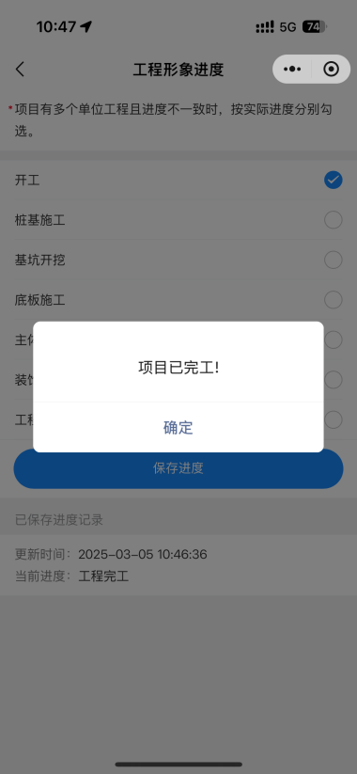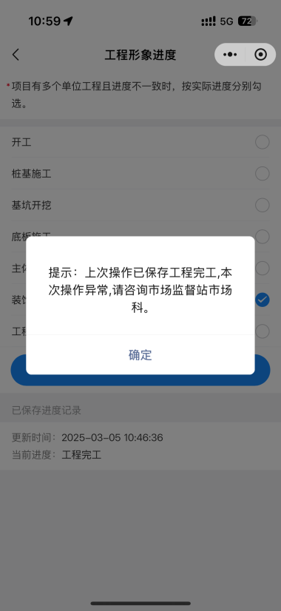

在使用过程中若有其他问题也可联系各主管部门进行咨询，联系电话：
房建工程：南京市建筑市场监督站84632205、84632225（QQ群：1128583585、684554387）
市政工程：南京市市政服务中心57906751
轨道工程：南京市轨道交通建设工程质量安全监督站83753545
装饰工程：南京市装饰行业发展中心83203121
服管中心：84870013
江宁区：52763561
浦口区：58151801
江北新区：86915580
六合区：57114803
溧水区：56221823
高淳区：57314786
南京市城乡建设委员会
2025年12月

工程状态变更申请

（主管单位名称）：

XXXX工程 ，合同中计划开工时间 X年X月X日，计划竣工时间 X年X月X日，目前现场处于（对应实际情况在“□”内打钩：□在建、□完工、□竣工、□停工、□未开工、□注销、□解除）状态。
现申请变更工程信息为：□在建、□完工、□竣工、□停工、□未开工、□注销、□解除）状态。
未开工原因 ，预计开工日期 （ 其他状态不填写本条）。
申请单位：
联系人：X X 联系电话：XXXXXX 。

施工/监理单位（盖章）：

年 月 日

